**关于组织报名参加2022 年武汉市创业十佳大赛暨“创客中国”武汉市分赛人工智能分赛场的通知**

**各会员企业、有关单位：**

为进一步提升中小企业创新能力和专业化水平,推动中小企业高质量发展，根据工信部、省经信厅部署要求，我市将举办2022年武汉市创业十佳大赛暨“创客中国”武汉市分赛。受主办单位委托，武汉市软件行业协会负责大赛人工智能分赛场组织报名工作，现将有关事项通知如下：

1. **大赛目的**

激发创新潜力，集聚创业资源，营造创新创业氛围，为中小企业和创客团队提供交流展示、产融对接的平台；结合武汉市打造 “965” 产业集群和建设“335N”产业体系的发展思路，挖掘一批高科技含量、高成长性、高发展潜力的项目，培育一批“专精特新”企业。

1. **大赛主题**

围绕产业链 部署创新链 配置资金链

1. **组织机构**

主办单位：武汉市经济和信息化局

承办单位：武汉市中小企业发展促进中心

执行单位：武汉中小企业协会

**四、参赛条件**

大赛按照企业组和创客组两个类别分别进行比赛，历届“创客中国”湖北省创新创业大赛获得过三等奖以上 (含 )项目，或在2021年“武汉市创业十佳大赛”中获得 “创业十佳”奖的项目和企业不再参加本届赛事。

(一)企业组

1、在武汉市内注册，符合《中小企业划型标准规定》的中小微企业;

2、参赛项目已进入市场,具有良好发展潜力;

3、拥有自主知识产权且无产权纠纷;

4、无不良记录。

(二)创客组

1、遵纪守法的个人或团队;

2、参赛项目的创意、产品、技术及相关知识产权归属团队核心成员，与其它单位或个人无知识产权纠纷;

3、企业创新项目不得参加创客组比赛。

**五、激励措施**

(一)大赛奖励。对市级获奖企业(项目)颁发证书并给予相应资金奖励。设一等奖一名(奖金30万元),二等奖两名(奖金各20万元),三等奖三名(奖金各10万元)，优秀奖4名(奖金各5万元 )。同时设置优秀组织单位,对大赛筹备以及组织实施过程中工作突出、成效显著的单位予以鼓励。

(二)推荐参加省赛。获奖项目可推荐参加2022年“创客中国”湖北省中小企业创新创业大赛。

(三)政策支持。将获奖企业纳入小微企业服务补贴券、“万企育才”中小企业培训、市级“专精特新”中小企业培育库优先支持对象。

(四)跟踪帮扶。参赛项目将获得帮扶服务，优质项目还将获得一对一创业导师服务，提供公益性项目诊断、资源对接等全流程跟踪帮扶服务。

(五)宣传展示。获奖项目将在武汉电视台、长江日报、创业武汉融媒体平台以及各类双创渠道进行展示宣传。

(六)对接资源。推荐对接投资人、创投机构、金融机构等, 争取投资机会。

(七)入驻园区。推荐入驻小微企业创业创新基地，享受最新的创业扶持政策和创业孵化服务。

**六、报名方式**

符合条件的企业和创客（人工智能分赛场）均可通过大赛官网注册报名参赛，网址：[www.cnmaker.org.cn，报名表及相关材料报送至武汉市软件行业协会邮箱whrjxh@163.com，提交报名材料及邮件名称格式为参赛类别+分赛场名称+项目名称。](http://www.cnmaker.org.cn，报名表及相关材料报送至武汉市软件行业协会邮箱whrjxh@163.com，提交报名材料及邮件名称格式为参赛类别+分赛场名称+项目名称。)报名截止时间为2022年6月25日。

**七、联系方式**

李蓉 027-87181967转811、18871850374，赵亚 19907153704

附件:

1、大赛注册报名流程

2、2022年“创客中国”湖北省中小企业创新创业大赛报名表

3、2022年武汉市创业十佳大赛暨“创客中国”武汉市分赛报名材料清单

武汉市软件行业协会

2022年6月7日

附件一：

**大赛注册报名流程**

方式一：

1.进入大赛官网，网址：www.cnmaker.org.cn。

2.首次注册用户，点击“欢迎注册”，根据提示填写并完善信息，通过实名认证。

3.已注册用户，点击“登录”进入“用户中心”，可返回首页在找赛事中选择相应赛事。

4.进入赛事专题页，参赛者点击“参赛报名”，发布参赛项目。同时按照通知要求将参赛资料发送至报名邮箱。

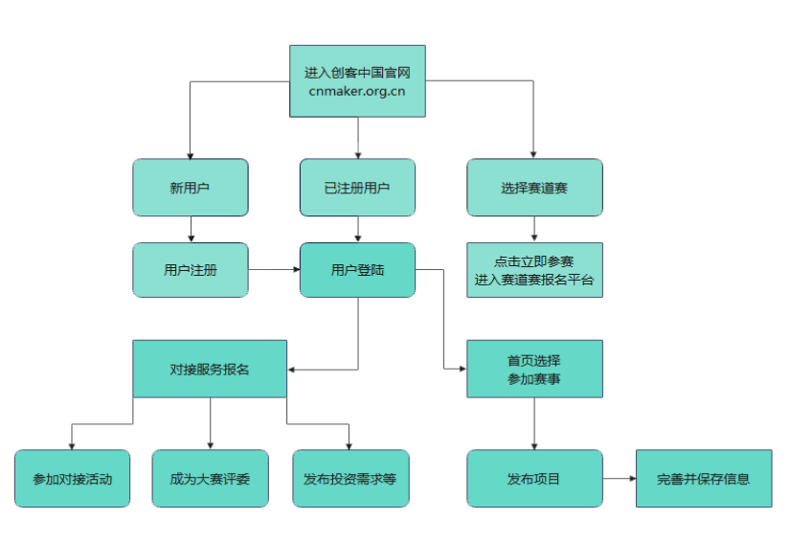

方式二：

1.进入大赛官网，网址：www.cnmaker.org.cn。

2.首次注册用户，点击“欢迎注册”，根据提示填写并完善信息，通过实名认证。

3.已注册用户，点击“登录”进入“用户中心”，可返回首页点击“参赛报名”，发布参赛项目。同时按照通知要求将参赛资料发送至报名邮箱。

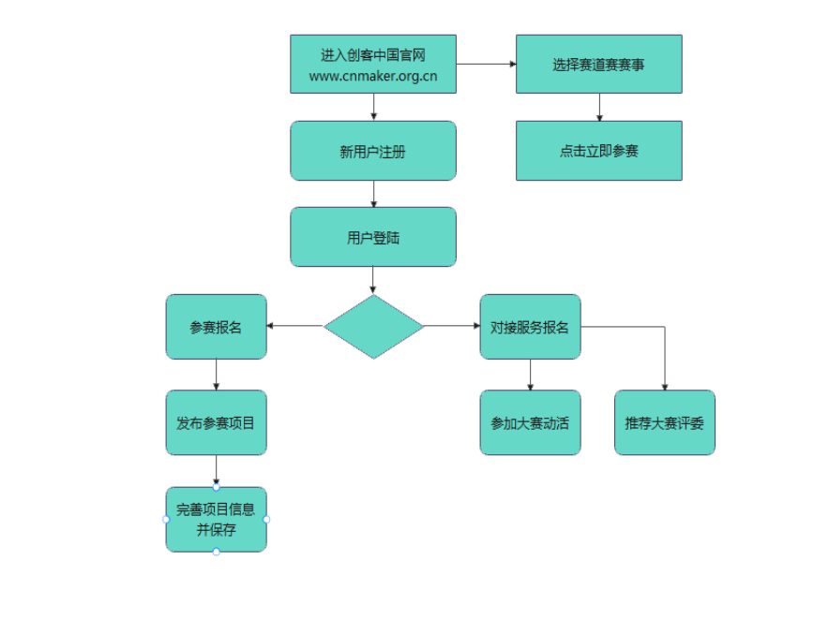

附件二：

**2022年“创客中国”**

**湖北省中小企业创新创业大赛报名表**

                              推荐渠道：

|  |  |  |  |  |  |  |  |  |
| --- | --- | --- | --- | --- | --- | --- | --- | --- |
| ****企业基本信息**** | | | | | | | | |
| ****公司全称**** | |  | | | | | | |
| ****参赛项目名称**** | |  | | | | | | |
| ****公司注册时间**** | |  | | | ****注册地址**** | |  | |
| ****所在行业**** | |  | | | ****员工人数（*）**** | |  | |
| ****主营业务**** | |  | | | ****业内排名**** | |  | |
| ****成立时间**** | |  | | | ****注册资金（万元）**** | |  | |
| ****企业网址**** | |  | | | | | | |
| ****法人（或创始人）信息**** | | | | | | | | |
| ****法 人****  ****（或创始人）****  ****信 息**** | 姓名： | | | 性别： | 出生年月： | | 现任职务： | |
| 持股比例：  % | | | 手机： | | | 邮箱： | |
| 毕业院校专业： | | | | | | 最高学历： | |
| ****其他联系人信息**** | | | | | | | | |
| ****联系人姓名**** |  | | | | ****职 务**** |  | | |
| ****手 机**** |  | | | | ****固 话**** |  | | |
| ****传 真**** |  | | | | ****Email**** |  | | |
| ****业绩信息**** | | | | | | | | |
| ****营业收入****  ****（人民币）（*）**** | 2019年 | | 万元 | | ****综合毛利率**** | 2019年 | | % |
| 2020年 | | 万元 | | 2020年 | | % |
| 2021年 | | 万元 | | 2021年 | | % |
| ****净利润（*）****  ****（人民币）**** | 2019年 | | 万元 | | ****公司是否****  ****存在任何****  ****形式的债务**** | ○是  债务金额：    万元  ○否 | | |
| 2020年 | | 万元 | |
| 2021年 | | 万元 | |
| ****项目介绍**** | | | | | | | | |
| ****项目简述、****  ****专利情况及****  ****核心优势**** | |  | | | | | | |
| ****用户群体**** | |  | | | | | | |
| ****产品市场分析**** | | （市场潜力、所在细分市场、细分市场占有率） | | | | | | |
| ****竞争分析****  ****（竞争对手****  ****及风险把控）**** | |  | | | | | | |
| ****商业模式及股权结构**** | | （产品的获利模式） | | | | | | |
| ****发展计划**** | |  | | | | | | |
| ****融资情况**** | | | | | | | | |
| ****截至目前有****  ****无接受融资**** | | ○有      投资方名称：      投资金额：     万元  ○无 | | | | | | |
| ****融资需求**** | | | | | | | | |
| ****有无融资需求**** | | ○有 　****融资金额****：万元  ○无 | | | | | | |
| ****融资方式**** | | ○股权 拟出让股权比例：     %   是否接受并购？  ○债权 抵押物名称：   预评估价值： | | | | | | |
| ****其他需求**** | | | | | | | | |
| ****有无其他需求**** | |  | | | | | | |
| ****项目负责人****  ****意见**** | | ****签名或（盖章）**** | | | | | | |
| ****专家意见**** | |  | | | | | | |

****提示：****请认真填写本表，本表将作为参赛审核、专家评审的重要依据。

推荐渠道请选填：人工智能（武汉市软件行业协会）

附件三：

**2022年武汉市创业十佳大赛暨**

**“创客中国”武汉市分赛报名材料清单**

1.法人（已成立公司的提供）及团队创始人身份证正反面；大学生创业公司及团队需提供法人或团队创始人学信网网查证明。

2.项目创始人及团队主要成员学历、资质荣誉证明材料；

3.能体现团队整体运营能力和执行能力、股权结构及员工激励机制的其他资料；

4.项目行业地位或企业品牌证明材料；

5.《项目核心知识产权列表》及所列知识产权证明材料。

|  |  |  |  |  |
| --- | --- | --- | --- | --- |
| ****项目核心知识产权列表**** | | | | |
| 名称 | 类型 | 专利号（或批文号） | 获得时间 | 技术来源 |
|  |  |  |  | □独立知识产权  □合作研发  □购买技术 |
|  |  |  |  | □独立知识产权  □合作研发  □购买技术 |
|  |  |  |  | □独立知识产权  □合作研发  □购买技术 |
| 说明：1.类型：发明专利、实用新型、外观设计、专有技术、药品批文、医疗器械批文等 | | | | |